Spojite točke. Što je na slici? Koje je boje? Oboji.

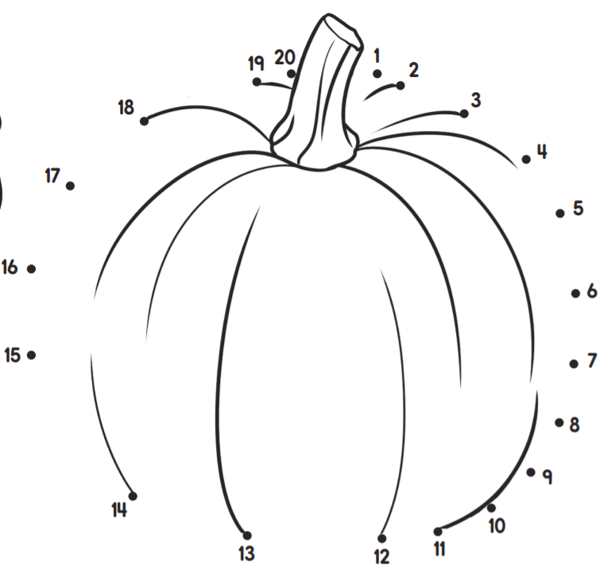

Izvor: https://www.teacherspayteachers.com/FreeDownload/FREE-Fall-Dot-to-Dot-Activities-7106498

